I malá města mají své mediální hvězdy. Za rok 2021 je takovým městečkem Nepomuk.
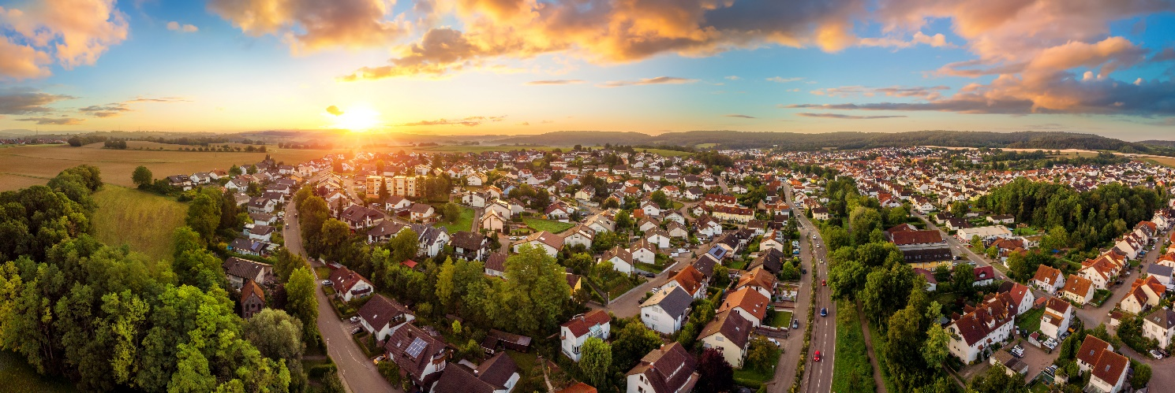
V českých médiích se o nejmenších městech příliš nehovoří. O to více je proto pozoruhodné, když se nějakému městečku daří se v článcích objevovat častěji než jiným, stejně velkým obcím. Podle analýzy ročního monitoringu tisku je takovou mediální hvězdou roku 2021 mezi pětadvacítkou čtyřtisícových městeček České republiky obec Nepomuk.
Praha – Mediální hvězdou mezi malými městečky České republiky je za rok 2021 zcela nepochybně městečko Nepomuk v Plzeňském kraji. V médiích se jméno tohoto téměř čtyřtisícového městečka objevilo ve více než 2200 příspěvcích a reportážích. Daleko za ním je pak na stříbrné pozici Přibyslav s 1615 články a na třetím místě obec Rájec-Jestřebí, kterou tisk zmiňuje 1452krát. Vyplývá to z analýzy ročního mediamonitoringu společnosti TOXIN, která čítala téměř dvacet tisíc mediálních výstupů.
Obec Nepomuk se svými 3730 obyvateli je známá především jako rodiště svatého Jana Nepomuckého. I to hraje nepochybně ve zmínkách v tisku svou roli, protože se jedná o nejznámějšího světce u nás. Zatímco Nepomuku pomáhají k lepšímu povědomí o městě vedle zveřejňování aktualit například i svatojánské oslavy, Přibyslav komunikuje nejaktivněji ze všech a vydává týdně několik zpráv přímo pro média. Rájec-Jestřebí má pro změnu na oficiálním webu města i vlastní místní rozhlasové zpravodajství, které si může každý návštěvník webu sám poslechnout. A právě tyto příklady, jak lépe komunikovat s veřejností a tiskem mohou být inspirací do budoucna pro další městečka.
Proč se vlastně Nepomuk dostal v minulém roce do popředí zájmu médií? „Nepomuk má od ledna vlastní městskou policii, která se stará o bezpečnost obyvatel i silničního provozu a pořádek ve městě. Město zároveň přijalo obecně závaznou vyhlášku o zákazu požívání alkoholických nápojů a jiných omamných a psychotropních látek na veřejném prostranství, tedy v centru, okolo nádraží ve Dvorci, v parcích a na hřištích. Vyhlášku po radnici požadovala státní policie, aby mohla pokutovat narušování veřejného pořádku, bezpečnosti a přestupky proti ochraně zdraví a majetku,“ uvedl pro IPG starosta města Nepomuk Jiří Švec.
„Svatojánské oslavy v loňském roce zahrnuly přes 70 akcí, ať již se jednalo o koncerty, mše, výstavy či přednášky. Hlavním mediálním partnerem byla Česká televize, která zdarma celý měsíc vysílala propagační spot (sledovanost zhruba 1 milion diváků) i natočila a odvysílala koncert Evy Urbanové z nepomuckého náměstí. Vynikající spolupráci jsme navázali rovněž s TV Noe, Českým rozhlasem či regionálními deníky a weby. Celkový program oslav byl natolik zajímavý, že přitahoval celý rok velkou mediální pozornost,“ doplnil Pavel Motejzík, vedoucí nepomucké kultury.
Celkově mají malé obce do 4 tisíc obyvatel v českých médiích totiž docela nerovné postavení. Tu a tam se sice nějaký ten článek o nich objeví i v celostátních denících, ale v konkurenci s problémy větších měst to není zrovna často. Mediální obraz malým obcím vylepšují alespoň regionální noviny a rádia. I tak je ale pro městečka složité se do médií vůbec dostat. Jejich viditelnost pro noviny i jejich čtenáře ještě více ovlivňuje série lokálně podmíněných okolností. Záleží na aktivitě představitelů samotného městečka i na atraktivitě dané lokality ohledně přírody, kultury, průmyslu i dopravní dosažitelnosti.
Dalším faktorem, který rozhoduje o tom, jak mnoho se o dané obci v tuzemském tisku mluví, je přítomnost významnějších kulturních památek, celebrit či třeba živelné katastrofy. Díky těmto faktorům se dostávají na titulní stránky deníků a časopisů i docela malé obce. Typickým příkladem z posledního čtvrtstoletí jsou Troubky postižené před 25 lety povodněmi nebo kdysi třeba obec Kytlice, kde v minulosti mělo chalupu velké množství našich celebrit a kterou si oblíbili filmaři. Je pravděpodobné, že letos mediální obraz malých městeček výrazně ovlivní také příchod tisíců uprchlíků z válkou rozvrácené Ukrajiny.
Autor textu: Věra Tůmová, Infoprofigroup.cz

Analýza mediamonitoringu pro 25 čtyřtisícových měst v ČR za rok 2021
(sledované období 1.1.2021-1.1.2022, obce s počtem obyvatel mezi 3710 – 4052 obyvateli dle údajů ČSÚ)
